Sifu suspension 47 pièces complètes

Références : sifu 710/2B
Rayon petite vasque : 58 cm
Rayon grande vasque : 71 cm
Hauteur : 78 cm
Couleur : verts
Matière : polypropylène recyclable avec traitement anti-UV
Option : réserve d’eau avec trop-plein et bouchon de vidange et grille de drainage amovible
Prix : 280 euro
47 supports métalliques avec accroche 94 grille de drainage amovible 47 supports plastique verts
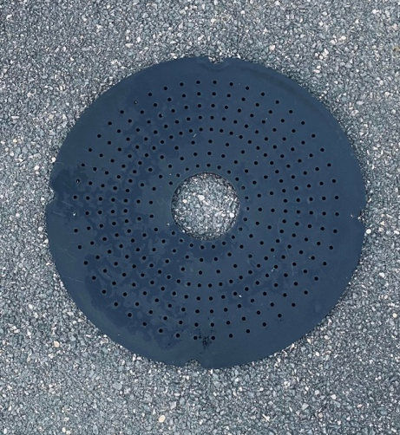

47 vasques complètes vasque individuel vasque vue du dessus
